 ***В заповедном уголке Беларуси, на берегу живописного***

***озера Нарочь, среди сосновых лесов находится***

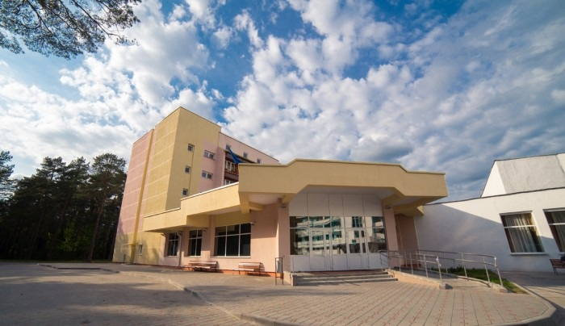***«Санаторий «Нарочанка»***

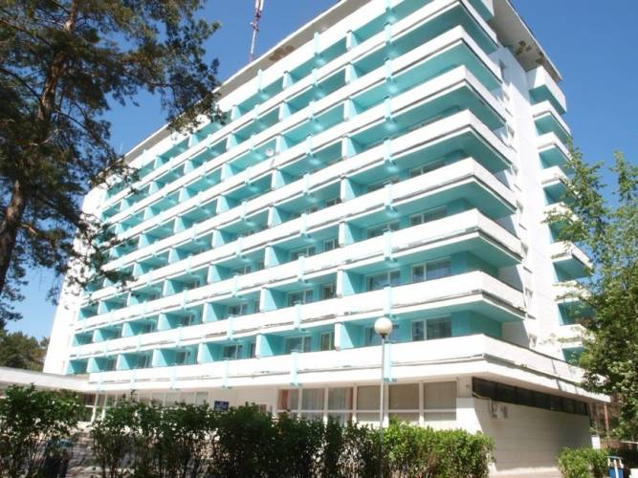

**ПРОФИЛЬ ЛЕЧЕНИЯ:**

* *Заболевания органов дыхания;*
* *Заболевания костно-мышечной и*

*соединительной ткани;*

* *Заболевания системы*

*кровообращения.*

**ЛЕЧЕБНЫЕ ПРОГРАММЫ:**

* *«Базовая санаторно-курортная»;*
* *«Оздоровительная».*

*Врачами здравницы разработано множество программ, которые постоянно обновляются и совершенствуются.*

*Каждый гость по своему усмотрению, после консультационного посещения врача, может выбрать для себя индивидуальную программу оздоровления.*

***Отдых в номерах различного***

***уровня комфорта:***

* *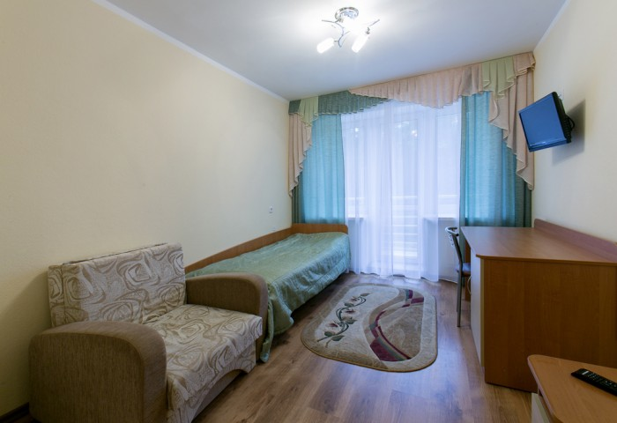Апартаменты – 2-комнатные;*
* *«Люкс» - двухместные 2-комнатные*

*и 3-комнатные;*

* *2-комнатные 2 категории (1+2;)*
* *Семейные 2-комнатные;*
* *Одноместные 1-комнатные*

*(single);*

* *Двухместные 1-комнатные*

*(double);*

* 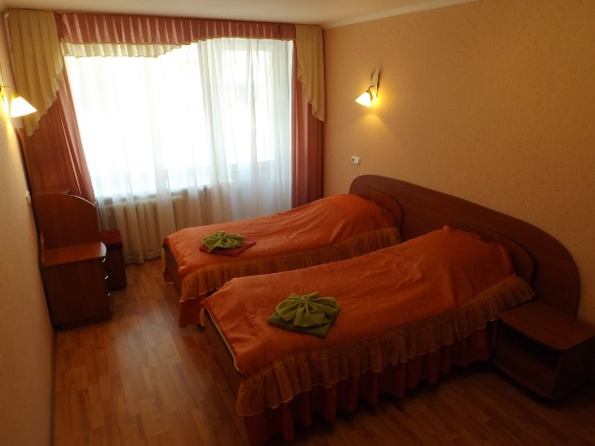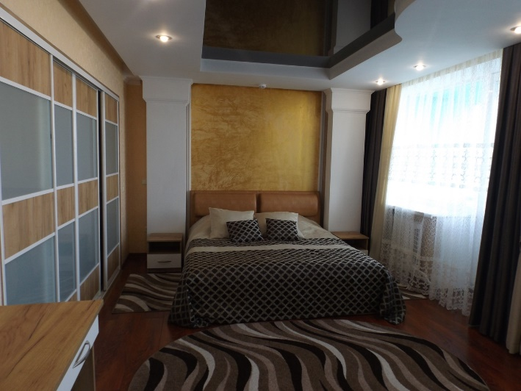*Летние коттеджи.*

**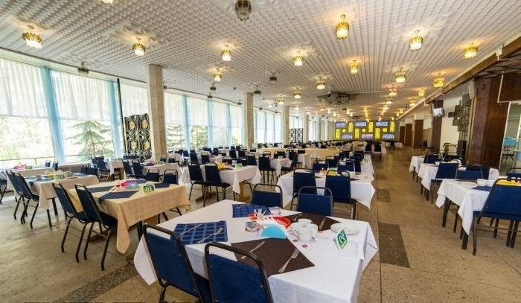*Питание:*** *трехразовое с заказным меню.*

***Спортивно-оздоровительная база:***

*просторный спортивный зал, современный тренажерный комплекс, бассейн (длина – 25 м, глубина 1,1 – 3,0 м), волейбольная площадка и футбольное поле с естественным покрытием, терренкур (3 дистанции), скандинавская ходьба и др.*

***Предлагаем Вам:***

* *лечение;*
* *активный отдых;*
* *деловые встречи;*
* **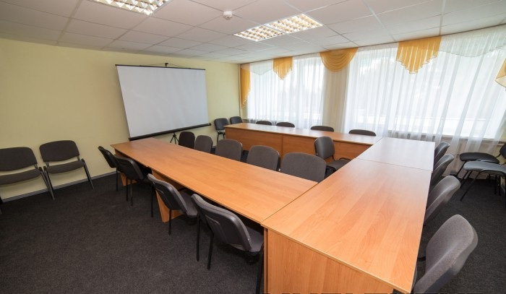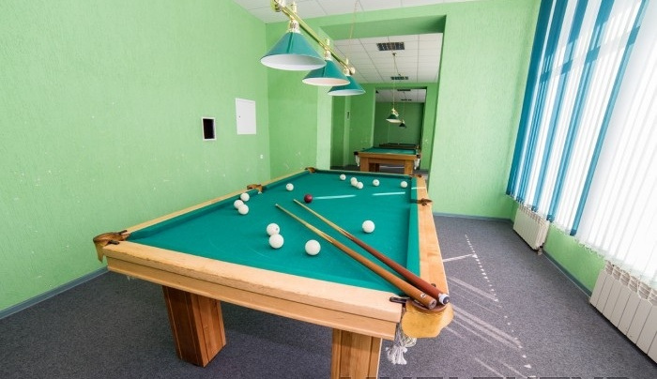***проведение корпоративов и семинаров.*

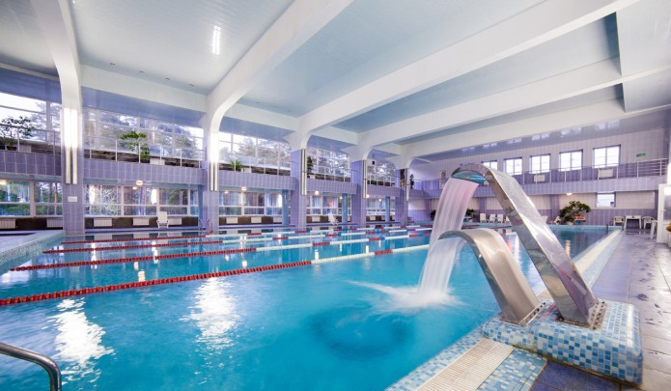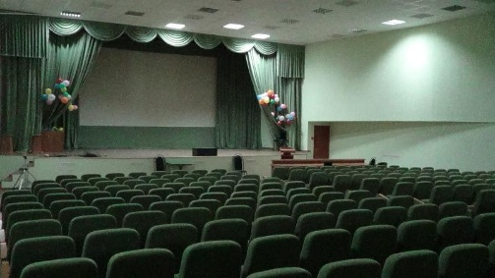

*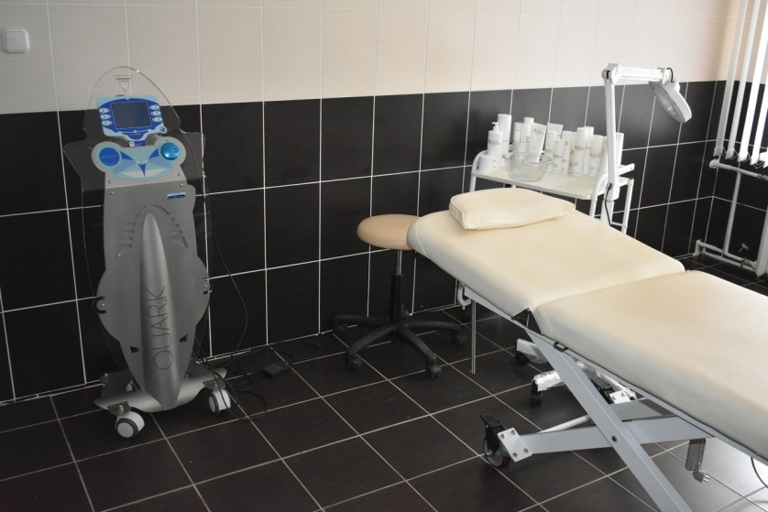****Косметология:***

* *радиолифтинг;*
* *маски;*
* *обертывание и др.*

***SPA:***

* *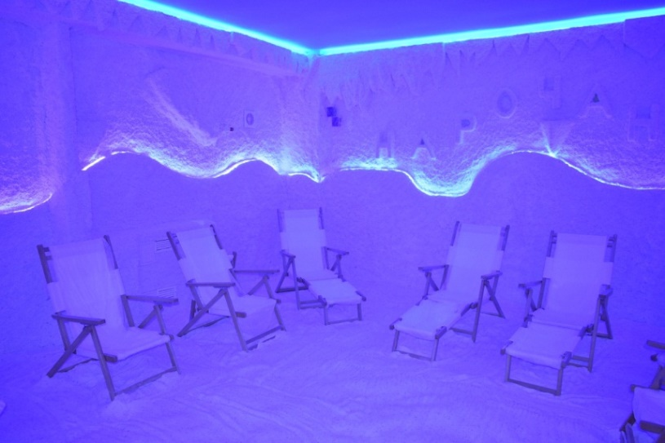мини-сауна «Кедровая бочка»;*
* *инфракрасная сауна;*
* *стоунтерапия;*
* *ароматерапия и др.*

***Досуг:***

* *тематические вечера отдыха;*
* *организованные экскурсии;*
* *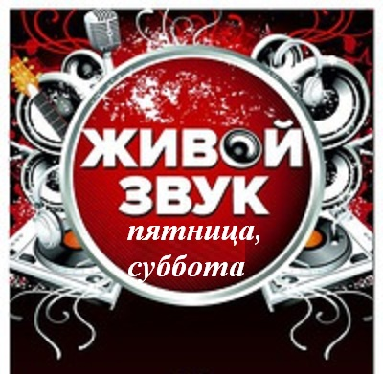кинопоказы;*
* *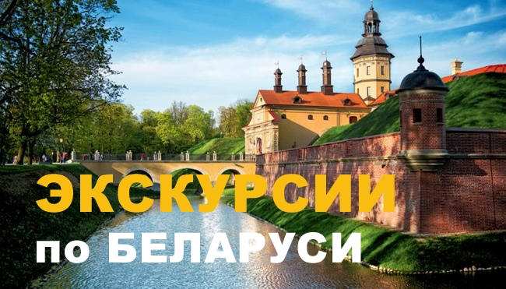концерты и др.*

***Прейскурант цен:***

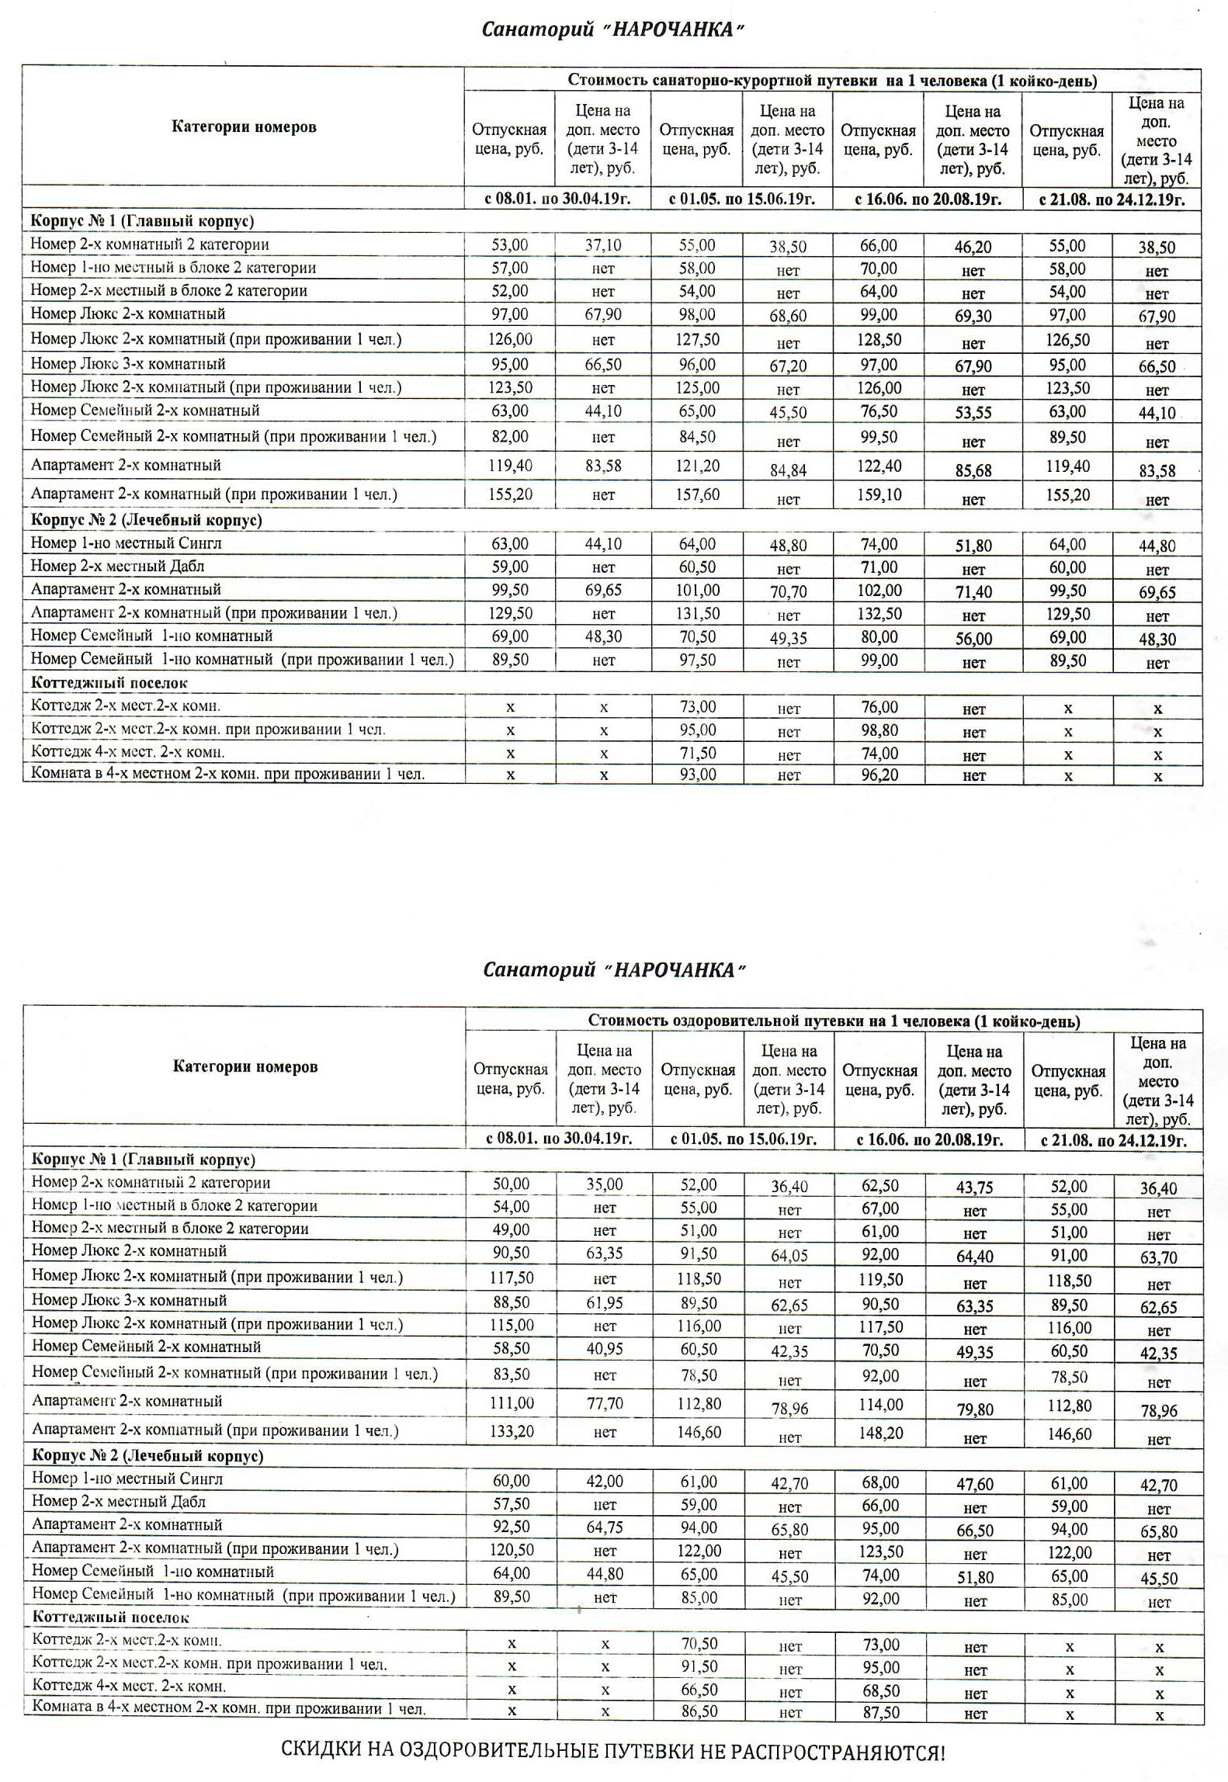

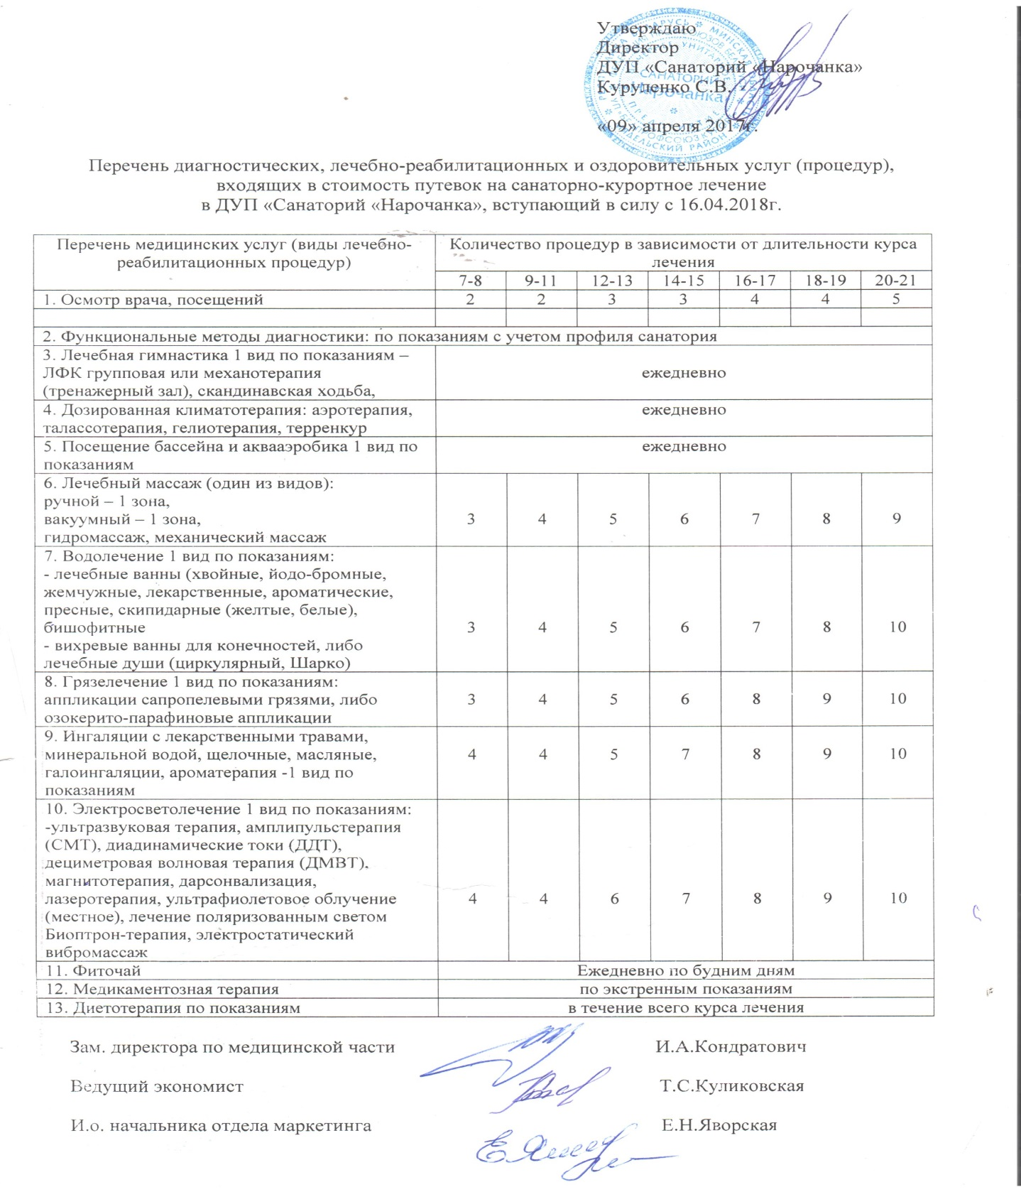***Перечень процедур:***

* **Контактная информация**
* **e-mail:**  [narochhotel@mail.ru](mailto:narochhotel@mail.ru)
* **сайт:** narochanochka.by
* +375 (1797) 23-2-08
* +375 (1797) 23-2-09
* +375 (44) 778-70-05
* +375 (44) 778-70-14